**МУНИЦИПАЛЬНОЕ ДОШКОЛЬНОЕ ОБРАЗОВАТЕЛЬНОЕ УЧРЕЖДЕНИЕ ЦЕНТР РАЗВИТИЯ РЕБЁНКА – ДЕТСКИЙ САД №44 «КОЛОКОЛЬЧИК»**

**ТВОРЧЕСКИЙ ПАСПОРТ**

**воспитателя**

**Колесниковой Галины Васильевны**

**Образование: среднее специальное**

**Квалификационная категория: высшая**

**Стаж педагогической работы: 12 лет**



**ТВОРЧЕСКАЯ ТЕМА:**

**Формирование нравственных качеств с учетом гендерного подхода в физическом воспитании дошкольников**

**АКТУАЛЬНОСТЬ:**

**Процесс физического воспитания осуществляется в тесном взаимодействии с процессом нравственного воспитания личности. В процессе физического воспитания формируются морально - этические качества: смелость, решительность, находчивость, организованность, чувство товарищества и др., Формирование полоролевого поведения мальчиков и девочек на занятиях по физической культуре, а так же в других видах деятельности необходимо начинать с дошкольного возраста.**

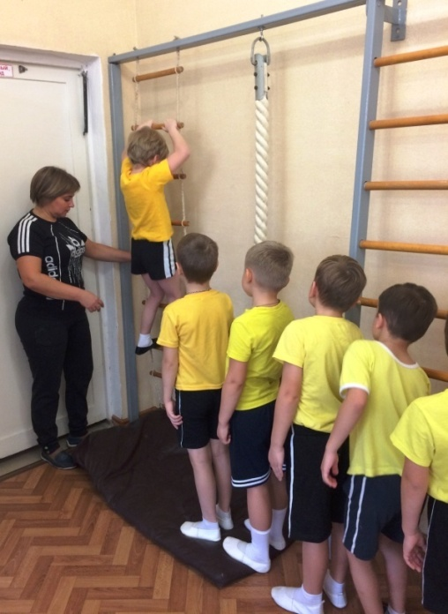 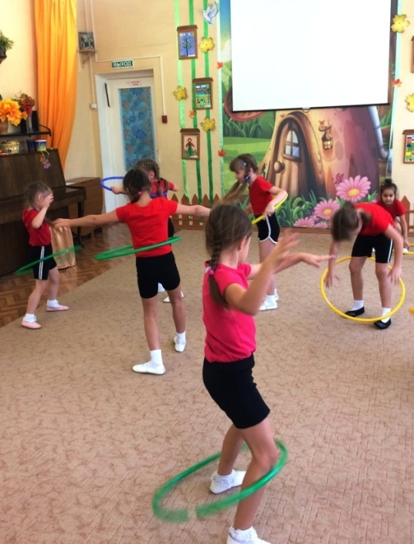

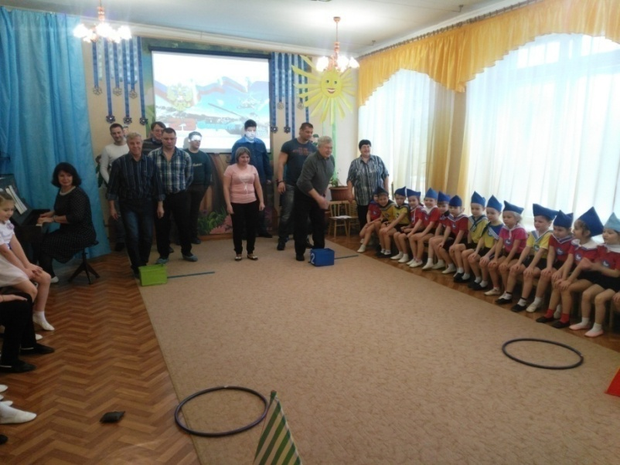

**УЧАСТИЕ В НАУЧНО-ПРАКТИЧЕСКИХ КОНФЕРЕНЦИЯХ**

|  |  |  |
| --- | --- | --- |
| **№** | **Тема выступления** | **Конференция, место проведения, дата** |
| 1. | «Особенности полоролевого развиия детей дошкольного возраста в физическом воспитании» | IV Всероссийская научно – практическая конференция «Современное непрерывное образование и инновационное развитие», МОУ «ИИФ» г. Серпухов, 23.04.2014 |
| 2. | «Формирование гендерного подхода в физическом воспитании детей старшего дошкольного возраста» | II Фестиваль инновационных идей образования, МОУ ДПО (ПК) С  г. Серпухов, февраль. 2015 г. |
| 3. | «Особенности гендерной социализации в игровой деятельности дошкольников» | V Всероссийская научно – практическая конференция «Современное непрерывное образование и инновационное развитие», МОУ «ИИФ» г. Серпухов, 23.04.2015 г. |
| 4. | «Взаимодействие детского сада с семьями воспитанников на основе гендерного подхода в физическом воспитании» | VI Всероссийская научно – практическая конференция «Современное непрерывное образование и инновационное развитие», МОУ «ИИФ» г. Серпухов, 20.04.2016 |

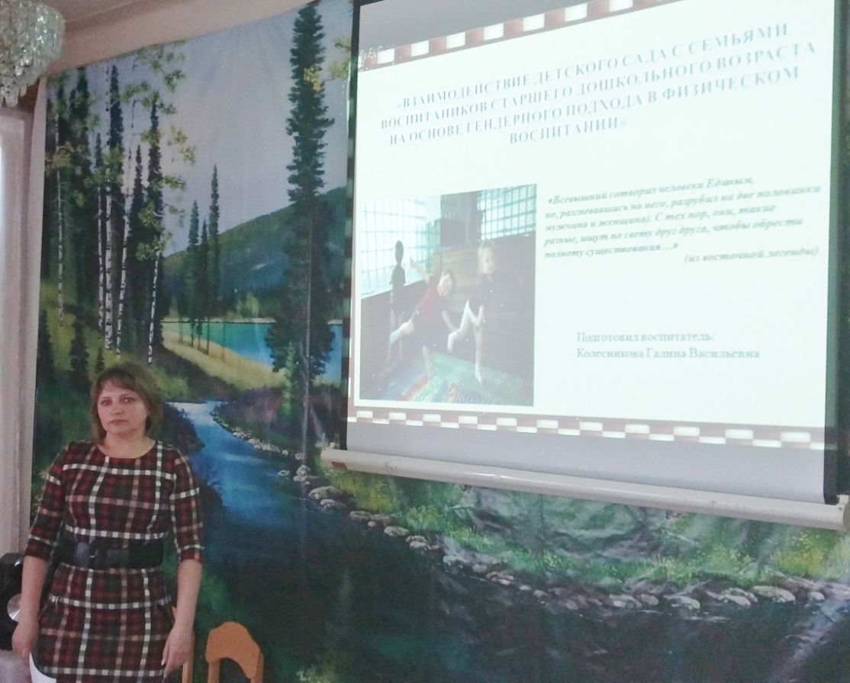

**УЧАСТИЕ В ГОРОДСКИХ МЕТОДИЧЕСКИХ ОБЪЕДИНЕНИЯХ, ШПО, СЕМИНАРАХ, ФЕСТИВАЛЯХ**

|  |  |  |
| --- | --- | --- |
| **№** | **Тема выступления** | **Место проведения,**  **название мероприятия, дата** |
| 1. | «Формирование гендерного подхода в физическом воспитании детей старшего дошкольного возраста» | МОУ ДПО (ПК) С г. Серпухов.  II фестиваль инновационных идей образования |
| 2. | «Формирование гендерного подхода в физическом воспитании детей старшего дошкольного возраста» | МДОУ-детский сад №44 «Колокольчик», ГМО воспитателей и инструкторов по физической культуре, 08.04.2015 |
| 3. | Мастер-класс по теме «Нетрадиционное спортивное оборудование при гендерном подходе в физическом воспитании». | МДОУ-детский сад №44 «Колокольчик», ГМО воспитателей и инструкторов по физической культуре, 08.04.2015 |

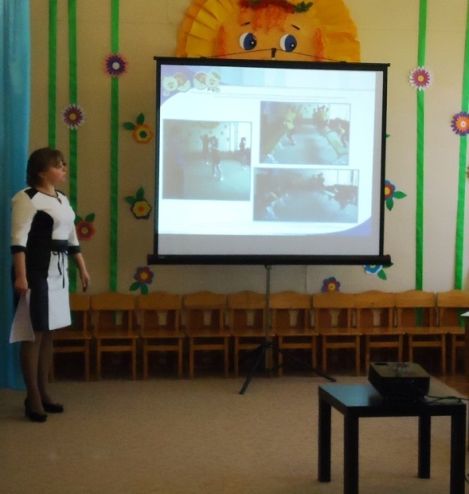 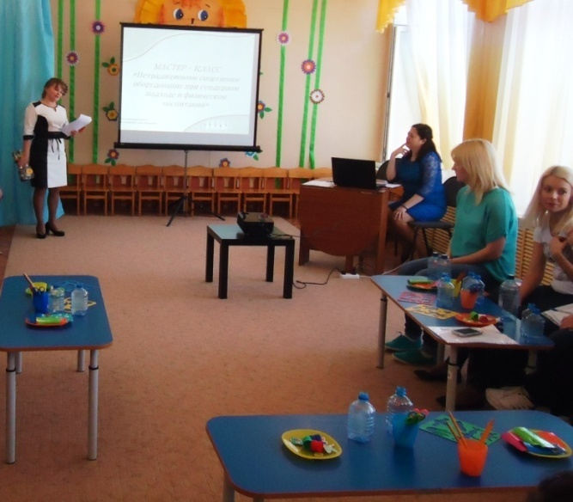

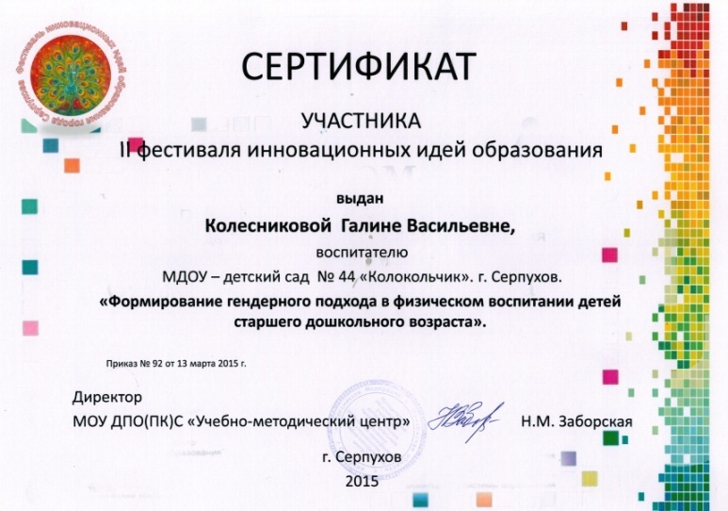

**ПУБЛИКАЦИИ**

|  |  |  |
| --- | --- | --- |
| **№** | **Тема** | **Издание, дата** |
| 1**.** | «Особенности полоролевого развития в физическом воспитании детей дошкольного возраста» | Сборник трудов участников IV Всероссийской научно-практической конференции «Современное непрерывное образование и инновационное развитие» // Под редакцией проф. А.Н.Царькова и проф. И.А. Бугакова. – Серпухов: МОУ «ИИФ». 2014.- 910 с. Стр. 541 |
| 2. | «Формировании гендерного подхода в физическом воспитании детей старшего дошкольного возраста» | II Фестиваль инновационных идей. Сборник методических материалов. Под. редакцией Гирбы Е.Ю., Заборской Н.М. – МДОУДПО (ПК)С «Учебно методический центр, Серпухов, 2015. -112 с. стр 21 |
| 3. | «Особенности гендерной социализации в игровой деятельности дошкольников» | Сборник трудов участников V Всероссийской научно-практической конференции «Современное непрерывное образование и инновационное развитие» // Под редакцией проф. А.Н.Царькова и проф. И.А. Бугакова. – Серпухов: МОУ «ИИФ». 2015.- 966 с. Стр. 544 |
| 4. | «Взаимодействие детского сада с семьями воспитанников на основе гендерного подхода в физическом воспитании» | Сборник трудов участников VI Всероссийской научно-практической конференции «Современное непрерывное образование и инновационное развитие» // Под редакцией проф. А.Н.Царькова и проф. И.А. Бугакова. – Серпухов: МОУ «ИИФ». 2016.- 865с. Стр. 461 |

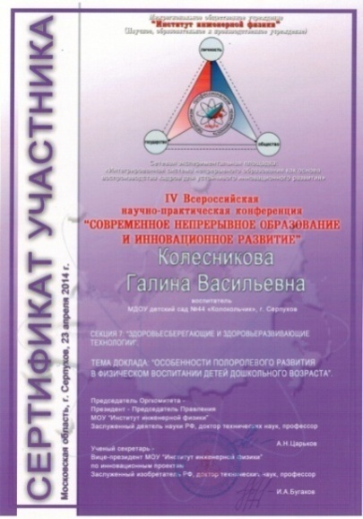 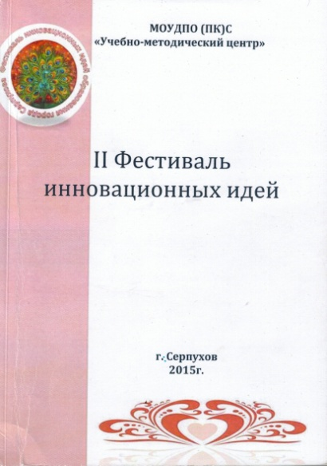

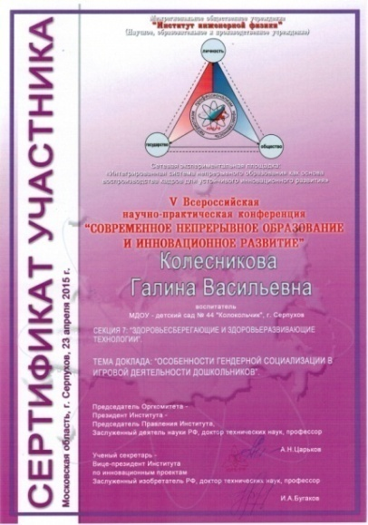 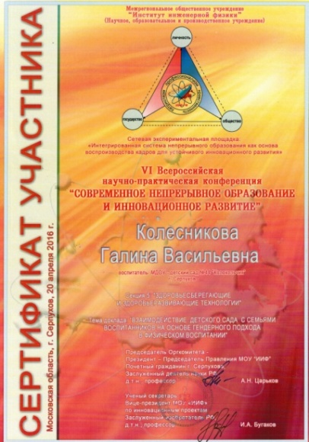

**УЧАСТИЕ В МЕТОДИЧЕСКОЙ РАБОТЕ ДОУ**

|  |  |  |
| --- | --- | --- |
| **№** | **Тема выступления** | **Место проведения, дата** |
| 1. | «Система работы по нравственно - патриотическому воспитанию» | МДОУ-детский сад №44 «Колокольчик», педсовет, декабрь 2013 |
| 2. | «Нетрадиционные подходы к физическому воспитанию детей в ДОУ» | МДОУ-детский сад №44 «Колокольчик», педчас, 28.01.2014 |
| 3. | «Основы обучения основным движениям в физическом развитии дошкольников» | МДОУ-детский сад №44 «Колокольчик», педсовет, 21.03.2014 |
| 4. | Открытый показ НОД физическая культура с детьми подготовительной к школе группы для студентов ГАОУСПО МО «Губернский профессиональный колледж» | МДОУ-детский сад №44 «Колокольчик», педсовет, 14.10.2014 |
| 5. | Открытый показ НОД физическая культура с детьми старшей группы для студентов ГАОУСПО МО «Губернский профессиональный колледж» | МДОУ-детский сад №44 «Колокольчик», педсовет, 21.10.2014 |
| 4. | «Формирование у детей дошкольного возраста потребности в двигательной активности через использование нестандартного оборудования» | МДОУ-детский сад №44 «Колокольчик», педсовет, 24.03.2015 |
| 5. | Мастер – класс «Создание мини-сайта, как электронного портфолио  личных достижений педагога» | МДОУ-детский сад №44 «Колокольчик», в рамках "Творческой лаборатории" 02.10.2016 |

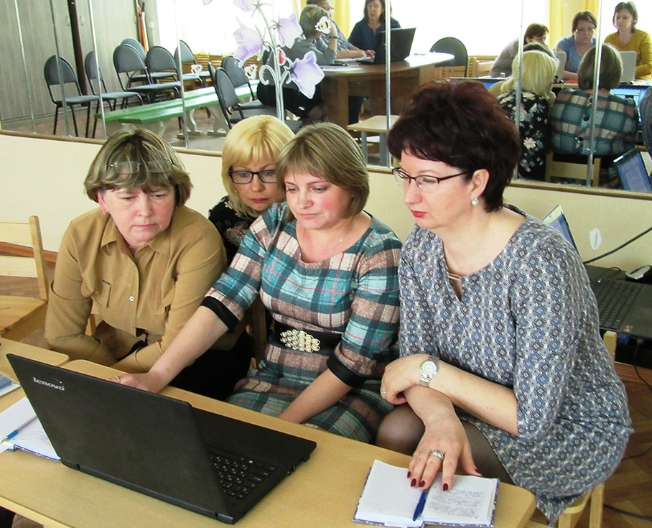

**ПРОЕКТНАЯ ДЕЯТЕЛЬНОСТЬ**

**ПРОЕКТЫ**

**«Воспитание правил поведения детей на проезжей части »**

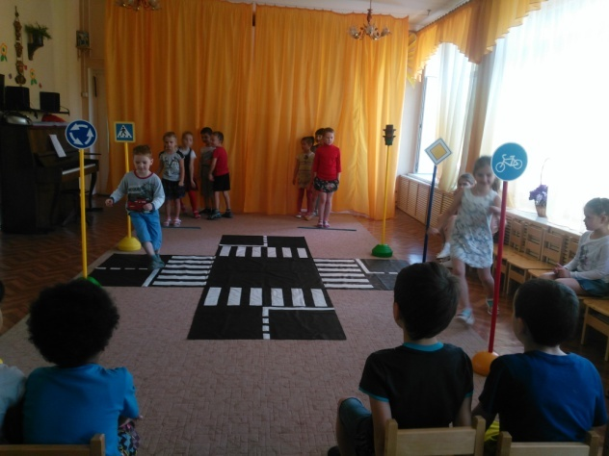

**«Удивительный мир природы»**

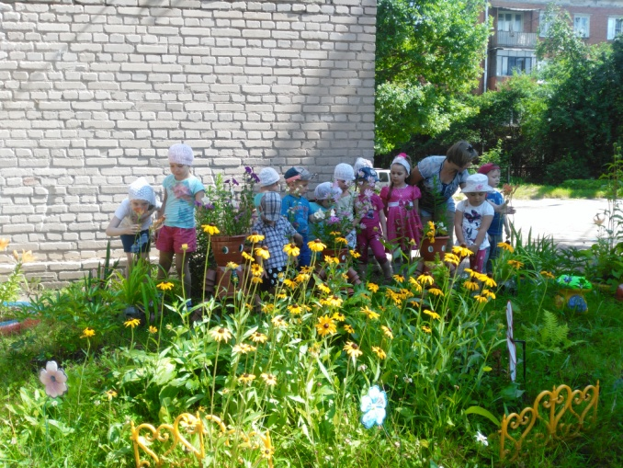

**«Азбука здоровья»**

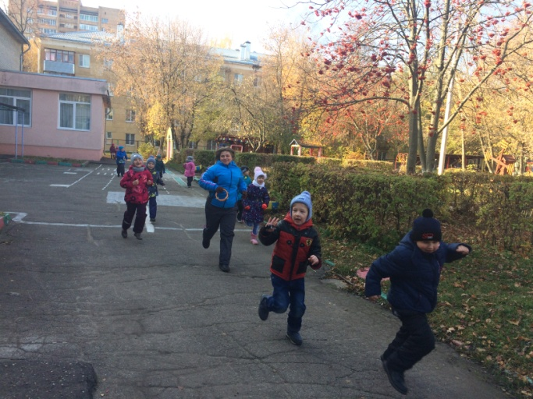

**КУРСЫ ПОВЫШЕНИЯ КВАЛИФИКАЦИИ И ПЕРЕПОДГОТОВКИ**

|  |  |  |  |
| --- | --- | --- | --- |
| **№** | **Тема курсовой подготовки, количество часов** | **Место проведения, дата** | **Подтверждающий документ** |
| 1. | «Современные стратегии реализации дошкольного образования. Внедрения ФГОС дошкольного образования»,  72 часа | Государственное автономное образовательное учреждение среднего профессионального образования «Губернский профессиональный колледж», 28.02.2014 г. | Удостоверение о повышении квалификации  № 180000136499 |
| 2. | «Развитие профессиональных компетенций педагога дошкольной педагога дошкольной образовательной организации в условиях реализации ФГОС дошкольного образования»,  18 часов | Государственное автономное образовательное учреждение среднего профессионального образования «Губернский профессиональный колледж», 22.10.2015 г. | Удостоверение о повышении квалификации  № 180000437375 |
| 3. | «Новые подходы к организации образовательного процесса с дошкольниками в соответствии с ФГОС ДО», 72 часа | Государственное автономное образовательное учреждение среднего профессионального образования «Губернский профессиональный колледж», 2016 г | Удостоверение о повышении квалификации  № 180000437466 |
| 4. | «Использование информационно - коммуникационных технологий в учебном процессе», 36 часа | МОУДПО «Учебно – методический центр», 08.02.2016 г. | Удостоверение о повышении квалификации  №197 |
| 5. | «Педагогика дошкольного образования: инструктор физической культуры дошкольной образовательной организации», 280 часов | ЧОУ ДПО «Образовательный центр «Открытое образование»  г. Волгоград, 04.05.2017 | Диплом о профессиональной переподготовке №342405314901 |

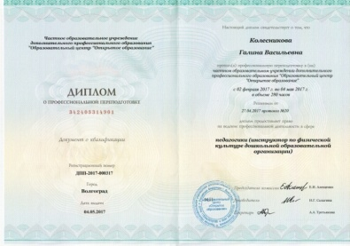 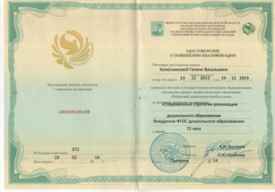 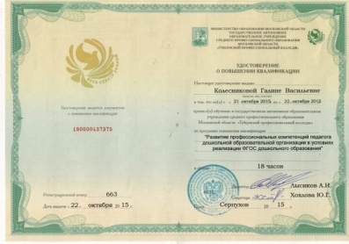

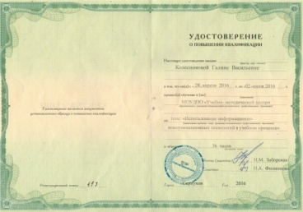 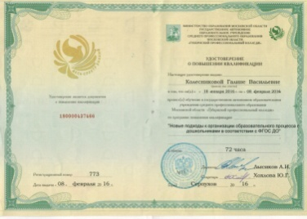

**УЧАСТИЕ В ПРОФЕССИОНАЛЬНЫХ КОНКУРСАХ**

|  |  |  |
| --- | --- | --- |
| **№** | **Название конкурса, номинация, конкурсная работа** | **Диплом** |
| 1. | «Лучшая группа детского сада» | Сертификат участника  2016 г. |
| 2. | Международная педагогическая олимпиада «Актуальные вопросы организации подвижных игр дошкольников» | Диплом победителя  III место, 2016 г. |
| 3. | Международная педагогическая творческая олимпиада  «Программа дополнительного образования» | Диплом лауреата, 2016 г. |
| 4. | Всероссийский проект для воспитателя ДОУ Воспитателю.RU | Диплом победителя 1 место , 25.08.2017 г |
| 5. | Всероссийский творческий конкурс «Спортивный праздник» | Диплом победителя 1 место , 04.07.2017 г |

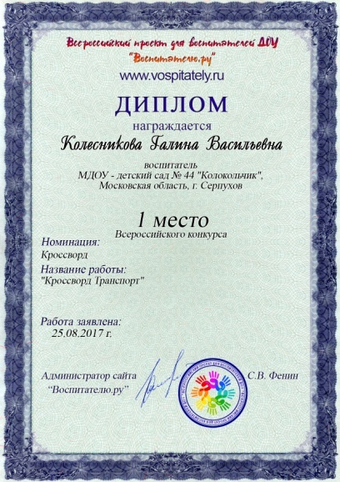 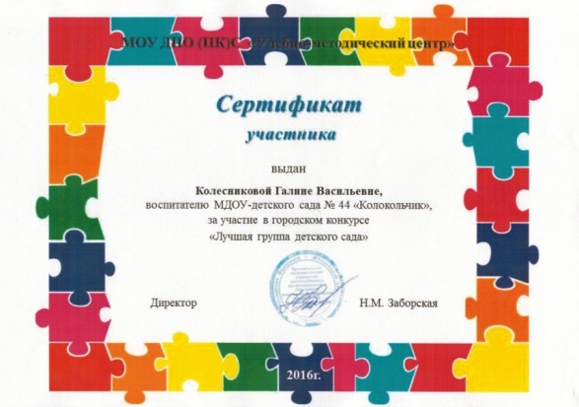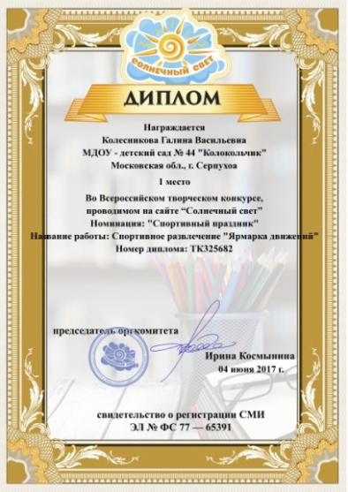

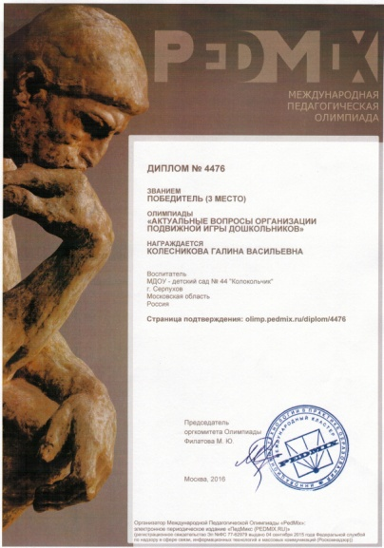 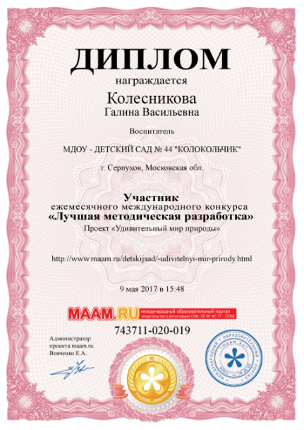 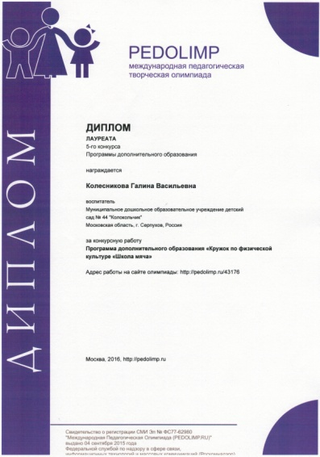

**УЧАСТИЕ ВОСПИТАННИКОВ В КОНКУРСАХ**

|  |  |  |
| --- | --- | --- |
| **№** | **Название конкурса, номинация, конкурсная работа, участник** | **Диплом** |
| 1. | Открытый городской детский конкурс «Мама, папа, я – олимпийская семья!» | Диплом победителя, 26.03.2014 г |
| 2. | Открытый городской детский конкурс по безопасности дорожного движения «Дорожный калейдоскоп» | Грамота  победителя I место  18.10.2016 |
| 3. | Областной конкурс – выставка декоративно- прикладного творчества по безопасности дорожного движения «Дорожный калейдоскоп» | Диплом победителя  III место,  2016 |
| 4. | Всероссийский интеллектуальный турнир способностей «РостОК-UnikУм» для детей | Диплом победителя  1 место,  2016 г. |

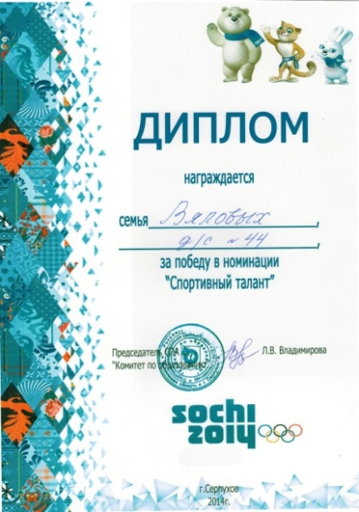 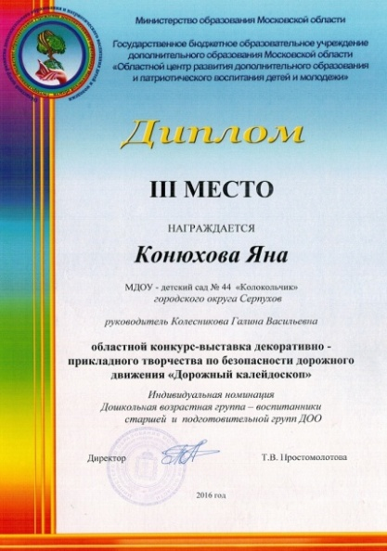 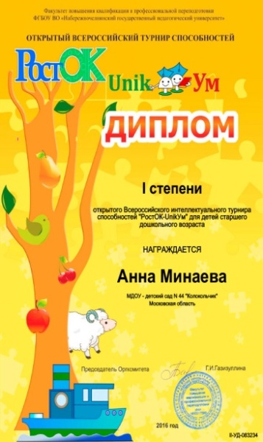

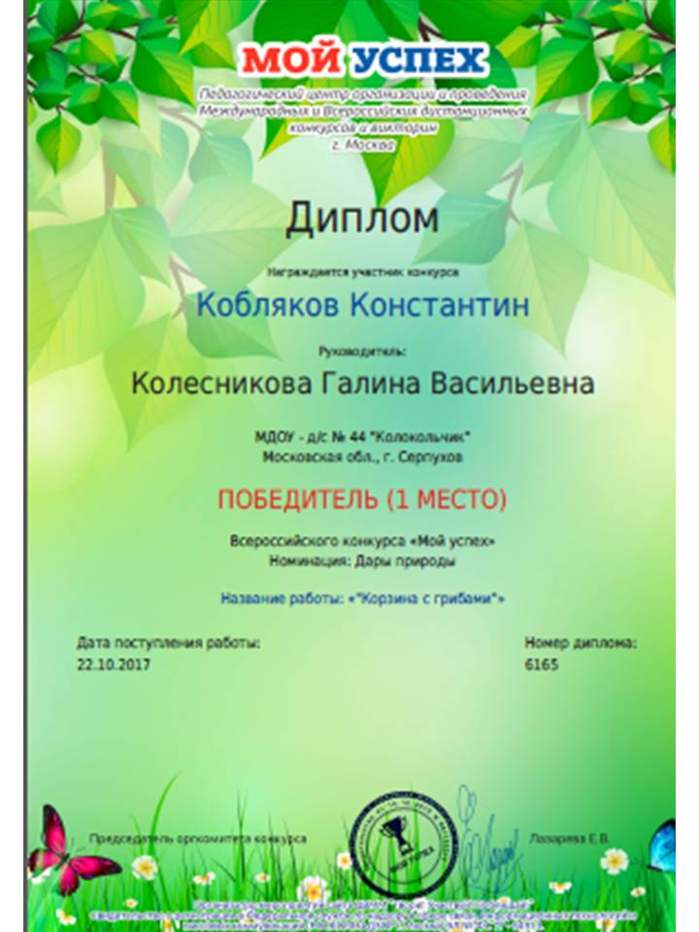 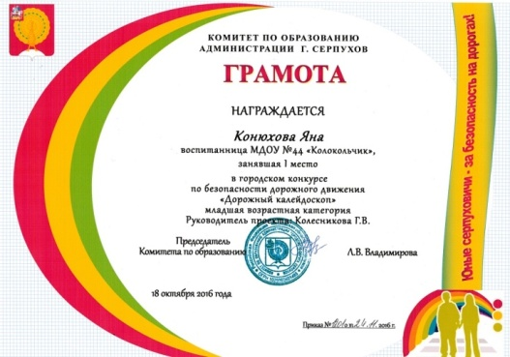 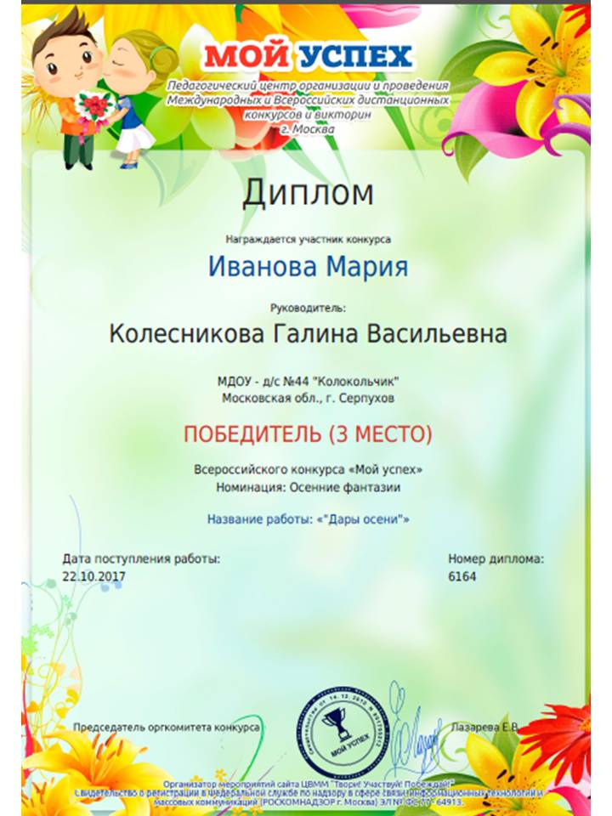

**ДОПОЛНИТЕЛЬНОЕ ОБРАЗОВАНИЕ**

**РУКОВОДИТЕЛЬ КРУЖКА «ШКОЛА МЯЧА»**

**Цель:** Укрепление здоровья и закаливания дошкольников, все­сторонняя физическая подготовка, развитие координации движений, быстро­ты, ловкости, гибкости.

- Формирование двигательной базы, необходимой для игр «Мяч через сетку» и мини-баскетбол. Участие группы в спортивных праздниках - содействие воспитанию нравственных и волевых качеств, развитию психических процессов и свойств личности.

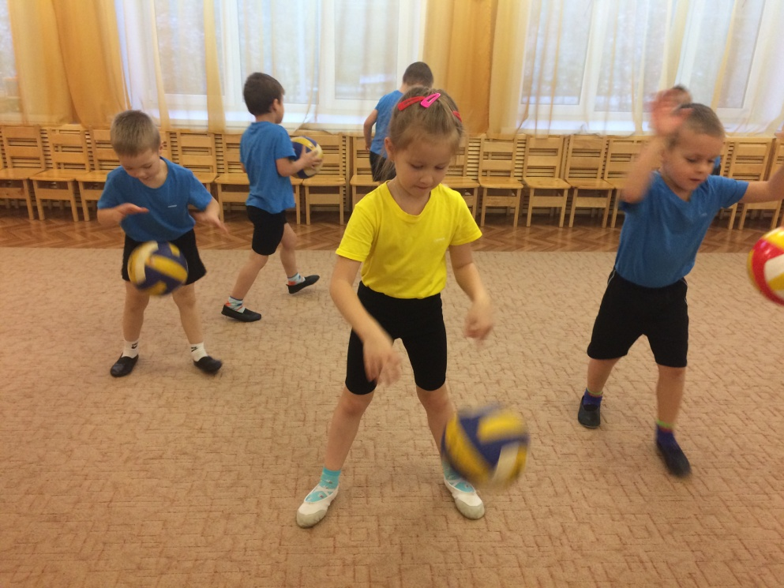

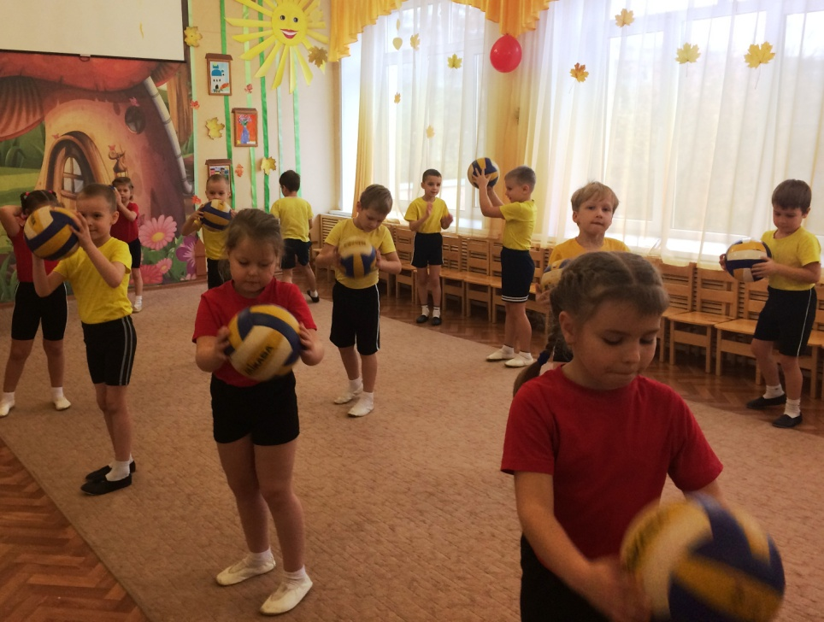

**ВЗАИМОДЕЙСТВИЕ С СЕМЬЯМИ ВОСПИТАННИКОВ**

|  |  |  |
| --- | --- | --- |
| **№** | **Название мероприятия** | **Место проведения, дата** |
| 1. | «Малые олимпийские игры» | МДОУ- детский сад №44 «Колокольчик», спортивный праздник, декабрь 2013 г. |
| 2. | «Мама, папа – я спортивная семья» | МО СОШ- № 6 городской конкурс март 2014 г. |
| 3. | «Русские богатыри» | МДОУ- детский сад №44 «Колокольчик», спортивный праздник , февраль 2015 г. |
| 4. | «Мы бравые солдаты» | МДОУ- детский сад №44 «Колокольчик», спортивный праздник февраль 2016 г. |
| 5. | «Мама, папа, я – военная семья» | МДОУ- детский сад №44 «Колокольчик», спортивный праздник, февраль 2017 г. |

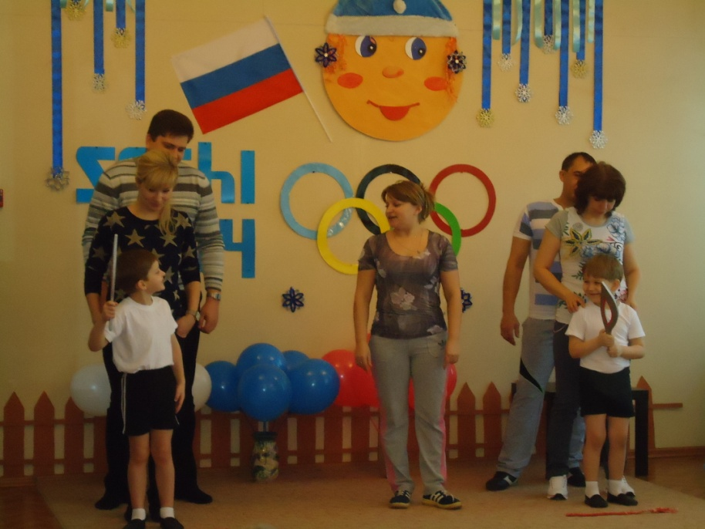

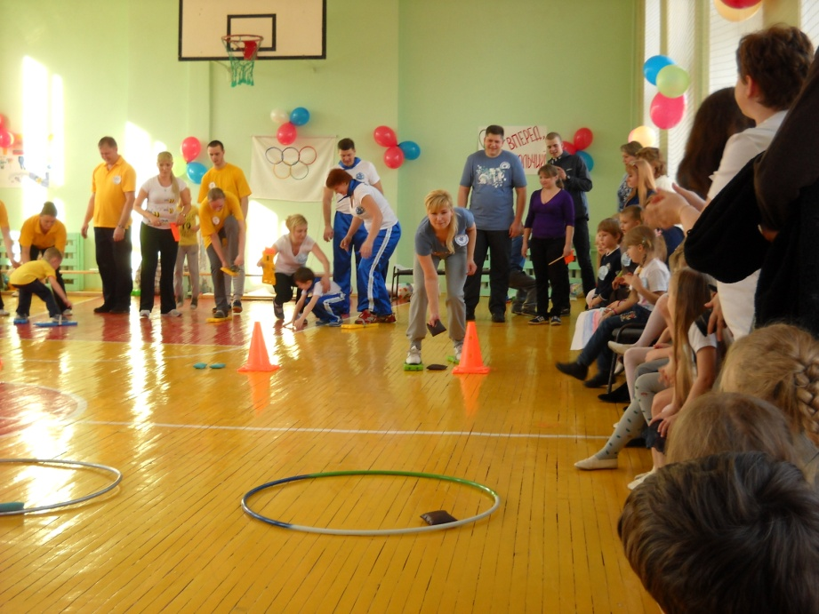

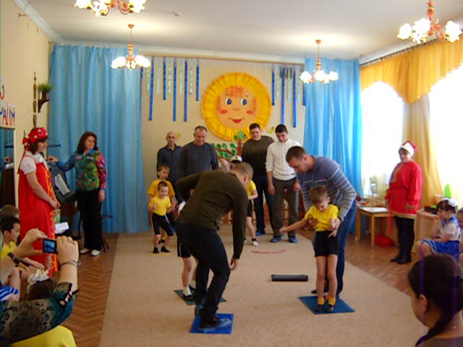

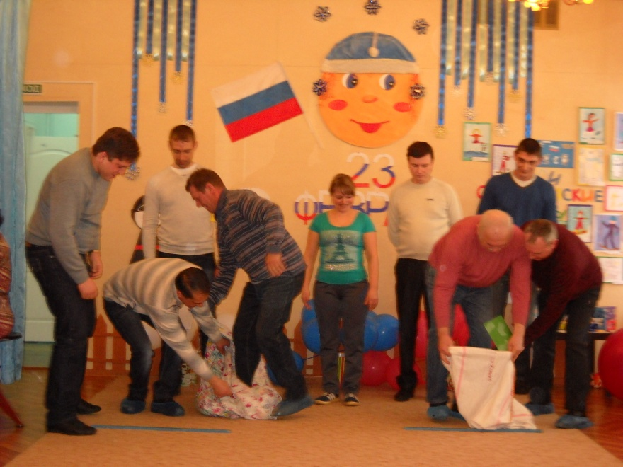

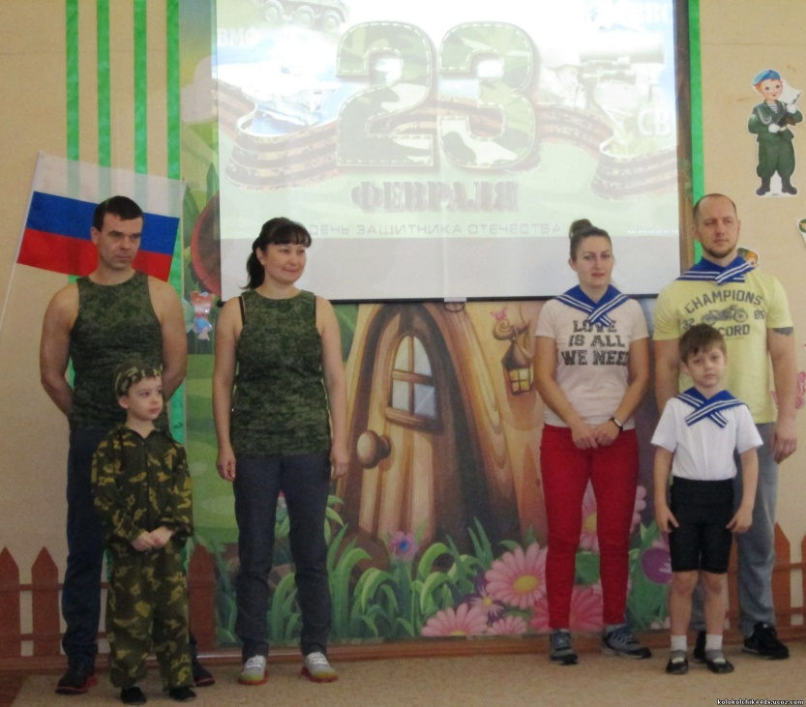

**НАГРАДЫ**

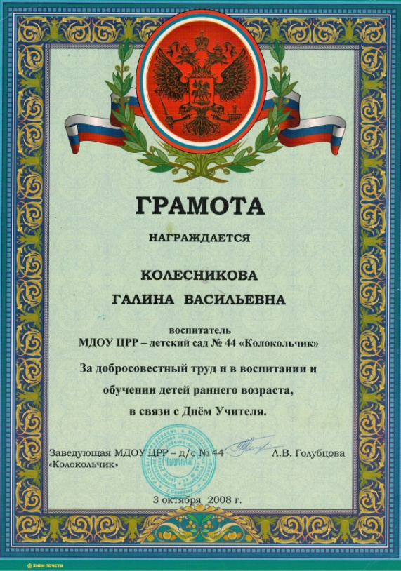 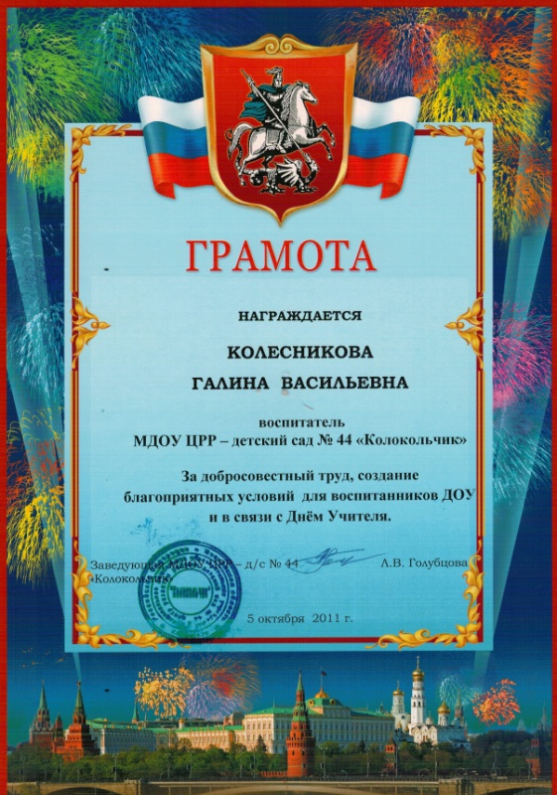

**ГРАМОТА МДОУ ГРАМОТА МДОУ**

**детский сад №44 «Колокольчик» детский сад №44 «Колокольчик»**

**03.10.2008 г. 05.10.2011 г.**

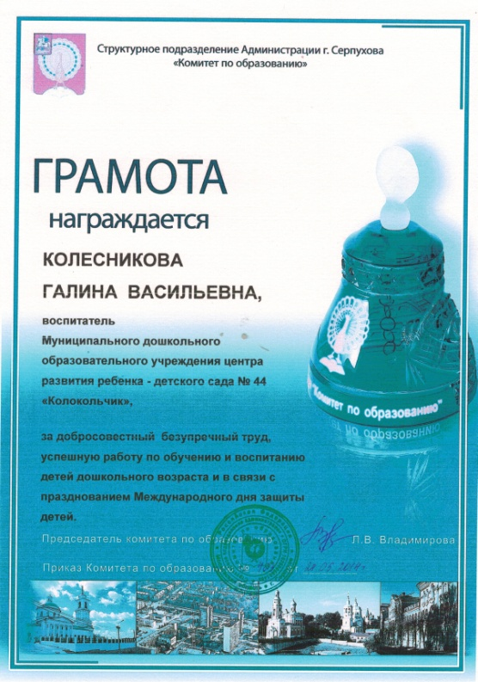 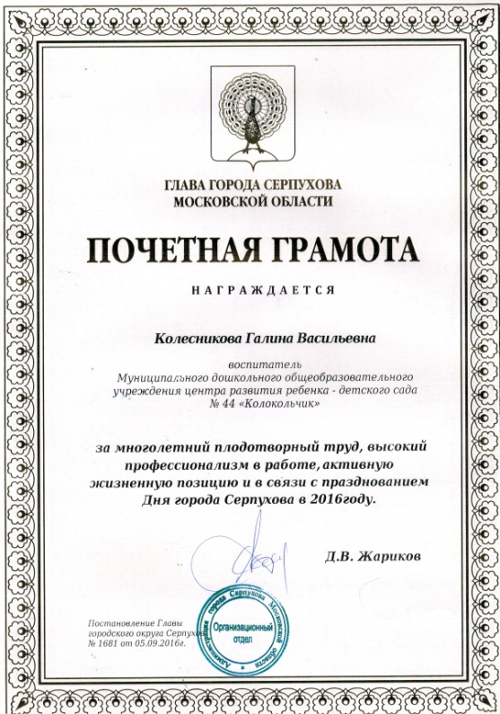

**ГРАМОТА Комитета ПОЧЁТНАЯ ГРАМОТА**

**по образованию главы г.Серпухов**

**г.Серпухов Д.В. Жарикова**

**21.05.2014 г. 05.09.2016 г.**